МИНОБРНАУКИ РОССИИ
ФЕДЕРАЛЬНОЕ ГОСУДАРСТВЕННОЕ БЮДЖЕТНОЕ ОБРАЗОВАТЕЛЬНОЕ УЧРЕЖДЕНИЕ
ВЫСШЕГО ОБРАЗОВАНИЯ
«ВОРОНЕЖСКИЙ ГОСУДАРСТВЕННЫЙ УНИВЕРСИТЕТ»
(ФГБОУ ВО «ВГУ»)

Факультет компьютерных наук
Кафедра информационных систем

Разработка веб-приложения для онлайн обучения английского языка Lingdisp.
Курсовая работа по дисциплине «Технологии программирования»
09.03.02 Информационные системы и технологии
6 семестр 2023/2024 учебного года

Зав. кафедрой ___________________ к. т. н., доцент Д.Н. Борисов
Обучающийся ___________________ ст. 3 курса оч. отд. И.Е. Путилин
Обучающийся ___________________ ст. 3 курса оч. отд. М.И. Калач
Обучающийся ___________________ ст. 3 курса оч. отд. Т.М. Щеголев
Руководитель ___________________ ст. преподаватель В.С. Тарасов

Воронеж
2024
СОДЕРЖАНИЕ

Оглавление
Введение 4
1. Общие сведения на основе технического задания 6
1.1. Полное наименование приложения 6
1.2. Заказчик сервиса 6
1.3. Исполнители 6
1.4 Перечень документов, на основании которых создается проект 6
1.5. Плановые сроки начала и окончания работы по созданию сервиса 6
1.6. Порядок оформления и предъявления заказчику результатов работы 7
2. Постановка задачи 7
2.3.1 Требования к функциям, выполняемым в веб-приложении 8
2.3.2 Требования к программному обеспечению веб-приложения 8
2.3.3 Требование к защите информации 9
2.4 Границы проекта 10
2.5 Основной сценарий сервиса 11
2.6 Задачи проекта 11
2.6.1 Для клиентов 11
2.6.2 Для администраторов 12
3. Анализ предметной области 13
3.2 Обзор аналогов 14
3.2.1 Dualingo 14
3.2.2 Memrise 16
4. Реализация 18
4.4.2 Основная страница веб-приложения 23
4.4.3 вкладка курс 24
4.4.4 вкладка тест 25
4.4.5 Вкладка урок 27
5. Порядок контроля и приемки работ 28
Заключение 29
Список использованных источников 30

Введение
В современном мире, где знание английского языка становится важным элементом личного и профессионального успеха, управление учебным процессом приобретает особое значение. Люди сталкиваются с необходимостью эффективного планирования, организации и отслеживания своего прогресса в изучении языка. В связи с этим возрастает потребность в инструментах, которые помогут оптимизировать процесс обучения. Веб-приложения для изучения английского языка становятся всё более популярными, предлагая пользователям широкий спектр возможностей для повышения эффективности изучения.
Данная курсовая работа посвящена разработке веб-приложения "LingDisp", предназначенного для изучения английского языка. Приложение "LingDisp" предоставляет пользователям гибкий инструмент для планирования учебного процесса, организации и контроля прогресса. С помощью "LingDisp" пользователи в будущем смогут создавать учебные задания и списки задач, задавать им сроки выполнения, приоритеты и частоту повторений. Для удобства организации приложение позволяет создавать теги с пользовательскими цветами. После завершения задания или подзадачи, они будут отмечены как выполненные. Приложение также учитывает уровень знаний английского языка пользователем и предлагает ему задания разного уровня сложности, подстроенные под пользователя.
Актуальность разработки заключается в отсутствии доступного и удобного приложения для систематизации процесса изучения английского языка, которое обладало бы богатым функционалом и подходило для применения в различных условиях. Разработка веб-приложения "LingDisp" отвечает современной потребности в инструментах, которые помогают эффективно организовывать учебный процесс, планировать задачи и отслеживать результаты. Приложение "LingDisp" способствует повышению продуктивности в изучении английского языка, предоставляя пользователям удобный и многофункциональный инструмент для управления своими языковыми целями.
Целью курсовой работы является разработка функционального веб-приложения "LingDisp" для планирования и управления учебными целями в процессе изучения английского языка. В рамках работы будет создан удобный пользовательский интерфейс, который обеспечит комфортное взаимодействие с приложением. Приложение "LingDisp" поможет пользователям эффективно достигать своих целей в изучении английского языка.

- Общие сведения на основе технического задания

1.1. Полное наименование приложения
Полное наименование: «Приложения для онлайн обучения английскому языку Lingdisp».
Название приложения: «Lingdisp».

1.2. Заказчик сервиса
Факультет компьютерных наук Кафедра программирования и информационных технологий Тарасов Вячеслав Сергеевич

1.3. Исполнители
Факультет компьютерных наук Кафедра информационных систем и телекоммуникаций 3 курс, 2 группа Состав команды разработчика: Путилин Иван Евгеньевич; Калач Максим Иванович; Щеголев Тимофей Юрьевич.

1.4 Перечень документов, на основании которых создается проект
Приложение для онлайн обучения английскому языку создается на основании написанного технического задания.
  - Плановые сроки начала и окончания работы по созданию сервиса
Плановый срок начала работ – март 2024
Плановый срок окончания работ – июнь 2024

1.6. Порядок оформления и предъявления заказчику результатов работы
Работы по созданию проекта сдаются исполнителем поэтапно. По окончании каждого из этапов работ исполнитель сдает заказчику соответствующие отчетные документы этапа, а именно: Техническое задание по ГОСТ 34.602–89; Аналитику проекта; Исходный код; Исполняемые модули; Курсовой проект на основе технического задания. Вся документация должна быть подготовлена в печатном и электронном виде и размещена на GitHub.

2. Постановка задачи
2.1 Цели работы
Целью данной курсовой работы является разработка веб-приложения "LingDisp" для повышения эффективности пользователей в процессе изучения английского языка. Для этого будут реализованы следующие ключевые аспекты:
Курсы разных уровней сложности: Приложение предложит пользователям курсы, адаптированные под различные уровни владения английским языком — от начального до продвинутого, что позволит каждому выбрать подходящий уровень и следить за прогрессом в рамках конкретного курса.
Визуализация и планирование: Приложение позволит визуализировать учебные задачи, отслеживая прогресс выполнения заданий, что поможет более эффективно вникать в процесс.
Мотивация и прогресс: "LingDisp" будет способствовать формированию устойчивых учебных привычек, повышению мотивации и достижению языковых целей благодаря отслеживанию прогресса и визуализации учебных достижений.
2.2 Задачи веб-приложения
Веб-приложение позволяет пользователем решать следующие задачи:
-Выбирать курс под нынешний уровень знаний языка
-Отслеживать выполненную работу
-видеть тему работы.
2.3 Требования к веб-приложению

2.3.1 Требования к функциям, выполняемым в веб-приложении
Веб-приложение должно обеспечить неавторизованному пользователю выполнение следующих функций:
Создание пользовательского профиля;
Вход в пользовательский профиль;
Сброс пароля от пользовательского профиля.
Веб-приложение должно обеспечить авторизованному пользователю выполнение следующих функций:
Выход из пользовательского профиля;
Создание, редактирование и удаление тегов;
Просмотор аналитечской информации по задачам;
Добавление задачам подзадач.

2.3.2 Требования к программному обеспечению веб-приложения
Веб-приложение будет построено на основе архитектуры клиент-серверного взаимодействия с использованием REST API. Для создания серверной части будут применены следующие технологии:
- Фреймворки Spring и Hibernate для управления запросами и взаимодействия с базой данных;
- Система управления базами данных PostgreSQL;
- Язык программирования Java для написания серверной логики.
Клиентская часть приложения будет разработана с использованием следующих инструментов:
- HTML для структуры веб-страниц;
- CSS для оформления и стилизации интерфейса;
- JavaScript для интерактивных функций;
- React как фреймворк для создания динамичного и удобного пользовательского интерфейса.

2.3.3 Требование к защите информации
Веб-приложение должно гарантировать безопасность персональных данных пользователей, используя алгоритм BCrypt для хеширования паролей, которые сохраняются в базе данных через Spring Security. Защита сервера от SQL-инъекций должна обеспечиваться применением параметризованных запросов при работе с базой данных.
Задачи, решаемые в процессе разработки
Были поставлены следующие задачи:
Анализ предметной области;
Обзор аналогов;
Постановка задачи;
Создание репозитория GitHub
Разработка требований: к приложению в общем, к функциям, к структуре, к программному обеспечению, к оформлению и верстке страниц, к защите информации;
Разработка дизайна приложения;
Написание технического задания в соответствии с ГОСТ 34.602 –2020;
Реализация интерфейса приложения;
Реализация серверной части приложения;
Развертывание приложения;
Написание курсовой работы

2.4 Границы проекта
Основными границами проекта являются:
⎯ Разработка функциональности приложения
⎯ Возможность отслеживать уровень знаний
⎯ Возможность отслеживать данные пользователя
То, что точно выходит за основные границы проекта:
⎯ Полноценная система с покупкой;
⎯ Мобильное приложение для покупки;
⎯ Отслеживание прогресса в календаре

2.5 Основной сценарий сервиса
Пользователь переходит по защищенной ссылке на сервис и видит каталог со всеми курсами, рекомендуется пройти тестовый опрос на проверку знаний английского языка, для дальнейшего комфортного взаимодействия с более глубокими уроками, направленными на оптимальное обучение пользователя.

2.6 Задачи проекта
Обеспечить возможность пользователям страницы выбрать нужный для себя курс с уроками, предварительно пройдя тестовый опрос на знания английского языка. Клиенту не нужно будет тратить время на поиски и изучение информации о том, какой уровень английского языка у пользователя, мы предоставляем готовое решение, которое на старте обучения выдает подходящий уровень для пользователя.

2.6.1 Для клиентов
- Обеспечение возможности для клиентов зарегистрироваться в приложении и создать учетную запись;
- Обеспечение возможности пройти тесты для оценки уровня знаний и проверки прогресса в обучении;
- Обеспечение возможности студентам выбора из различных курсов английского языка в зависимости от их уровня подготовки и целей обучения;
- Обеспечение доступа к обучающим материалам;
- Обеспечение пользователя общим тестирование на проверку знаний для начала обучения.
- Обеспечение студентам инструментов для отслеживания своего прогресса в обучении.

2.6.2 Для администраторов
- Обеспечение возможности просматривать все учебные курсы компании;
- Обеспечение формы для заявки на обучение с возможностью получить учебный курс.
- Обеспечение возможности авторизации;
- Обеспечение возможности отвечать на технические вопросы клиентов.

  - Анализ предметной области
3.1 Глоссарий
В настоящей работе используются следующие термины и сокращения с соответствующими определениями:
frontend – это клиентская часть продукта (интерфейс, с которым взаимодействует пользователь);
backend – программно-аппаратная часть приложения (логика приложения, скрытая от пользователя);
серверная часть – это программа, которая обеспечивает взаимодействие клиента и сервера;
сервер – это устройство, в частности компьютер, которое отвечает за предоставление услуг, программ и данных другим клиентам посредством использования сети;
задача – основной объект, создаваемый пользователем в программе. Обладает параметрами, такими как статус выполнения, срок выполнения, теги и подзадачи;
подзадача – дочерняя задача внутри родительской, которую необходимо выполнить для продвижения прогресса выполнения родительской задачи;
список – объединённые пользователем задачи по какому-либо признаку, будь то срок выполнения, тематика или другое;
тег – текстовая маркировка задач, позволяющая быстро сортировать и искать их. У задачи может быть несколько тегов или ни одного;
NLP – обработка естественного языка (Natural language processing). Позволяет извлекать параметры задачи из текста, вводимого пользователем в названии задачи;
календарное представление – календарь с распределением задач по дням текущего месяца

3.2 Обзор аналогов
На рынке представлено множество приложений для изучения английского языка. Чтобы определить функциональные особенности нашего веб-приложения Ing Disp, мы изучили наиболее популярные решения, основываясь на их рейтингах и количестве пользователей. Затем мы проанализировали их сильные и слабые стороны, чтобы выявить, какие функции могут быть недостаточно охвачены в существующих приложениях и что может быть важно для пользователей.

3.2.1 Dualingo
Dualingo – полностью бесплатное, предлагающее весь минимально необходимый функционал для обучения языкам. Основными особенностями являются: простой интерфейс и система мотивации.
Достоинства:
Поддержка всех актуальных платформ;
Возможность прикрепить к задачам текст, фото и файлы;
Экспорт задач в текстовый файл;
Система рекомендаций, основанная на истории создания задач.
Недостатки:
Отсутствие системы приоритетов задач;
Отсутствие тегов для задач;
NLP работает только на английском языке;
Отсутствие календарного представления задач.

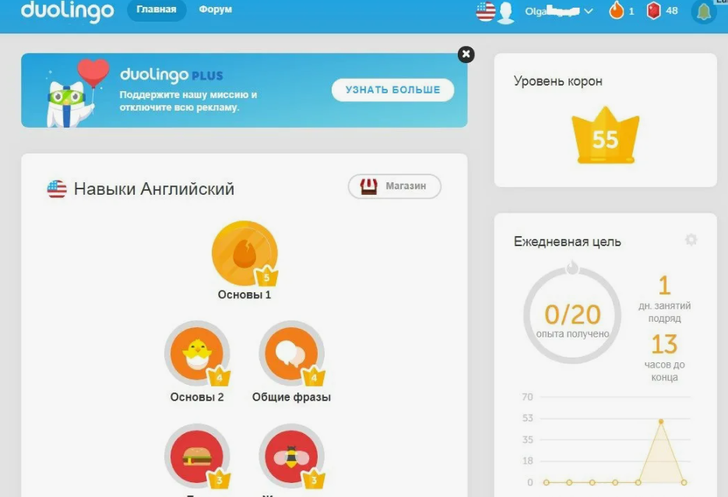
Рисунок 1 - Главный экран Dualingo

3.2.2 Memrise
Memrise – полностью бесплатное, предлагающее весь минимально необходимый функционал для обучения языкам. Основными особенностями являются: простой интерфейс и система мотивации.

Достоинства:
Поддержка всех актуальных платформ;
Возможность прикрепить к задачам текст, фото и файлы;
Экспорт задач в текстовый файл;
Система карточек с интуитивно понятным интерфейсом.
Недостатки:
Отсутствие системы приоритетов задач;
Отсутствие тегов для задач;
NLP работает только на английском языке;
Отсутствие календарного представления задач.
Система выносливости, которая ограничивает обучение.
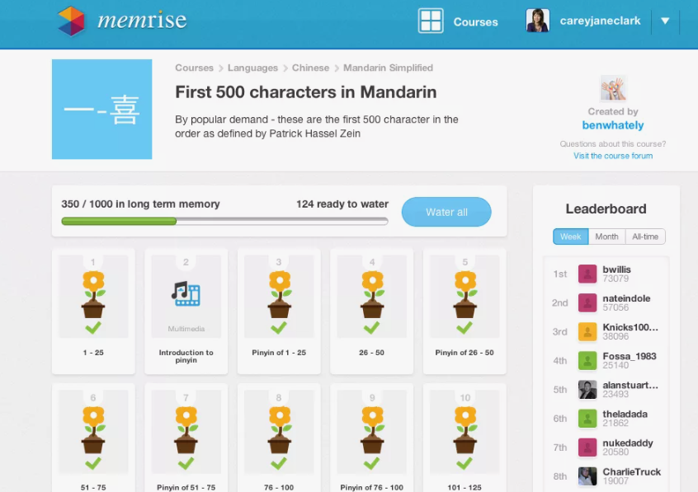
Рисунок 2 - Главный экран Memrise

  - Реализация
4.1 Средства реализации

Веб-приложение имеет архитектуру, соответствующую шаблону клиент-серверного приложения, и разделяется на backend и frontend посредством REST API. Данная архитектура веб–приложения соотносится с основными требованиями к проекту
Для реализации серверной части были выбраны следующие технологии:
- Фреймворки Spring Boot 3.2.2 и Hibernate 6.4.8. Фреймворк Spring Boot обеспечивает лёгкость создания веб-приложений за счёт развитой системы аннотаций Java, а Hibernate обеспечивает надёжное и предсказуемое взаимодействие с базой данных;
- СУБД PostgreSQL 14. Она известен своей стабильной работой и хорошей производительностью. Система предоставляет ряд механизмов обеспечения целостности данных, что делает ее надежной и защищенной от ошибок. Она также имеет множество встроенных возможностей для будущего масштабирования;
- Язык программирования Java 21. Он обладает простым синтаксисом, обширной стандартной библиотекой для работы со структурами данных и сетью, а также удобными инструментами сборки, например, Maven, позволяющими быстро подключать необходимые зависимости.
Для реализации клиентской части были выбраны следующие технологии:
- Язык гипертекстовой разметки HTML 5;
- Формальный язык описания внешнего вида документа CSS 3;
- Язык программирования JavaScript ES2020;
- Фреймворк React 18.2.

4.2 Реализация базы данных
Данные приложения хранятся в реляционной базе данных PostgreSQL.
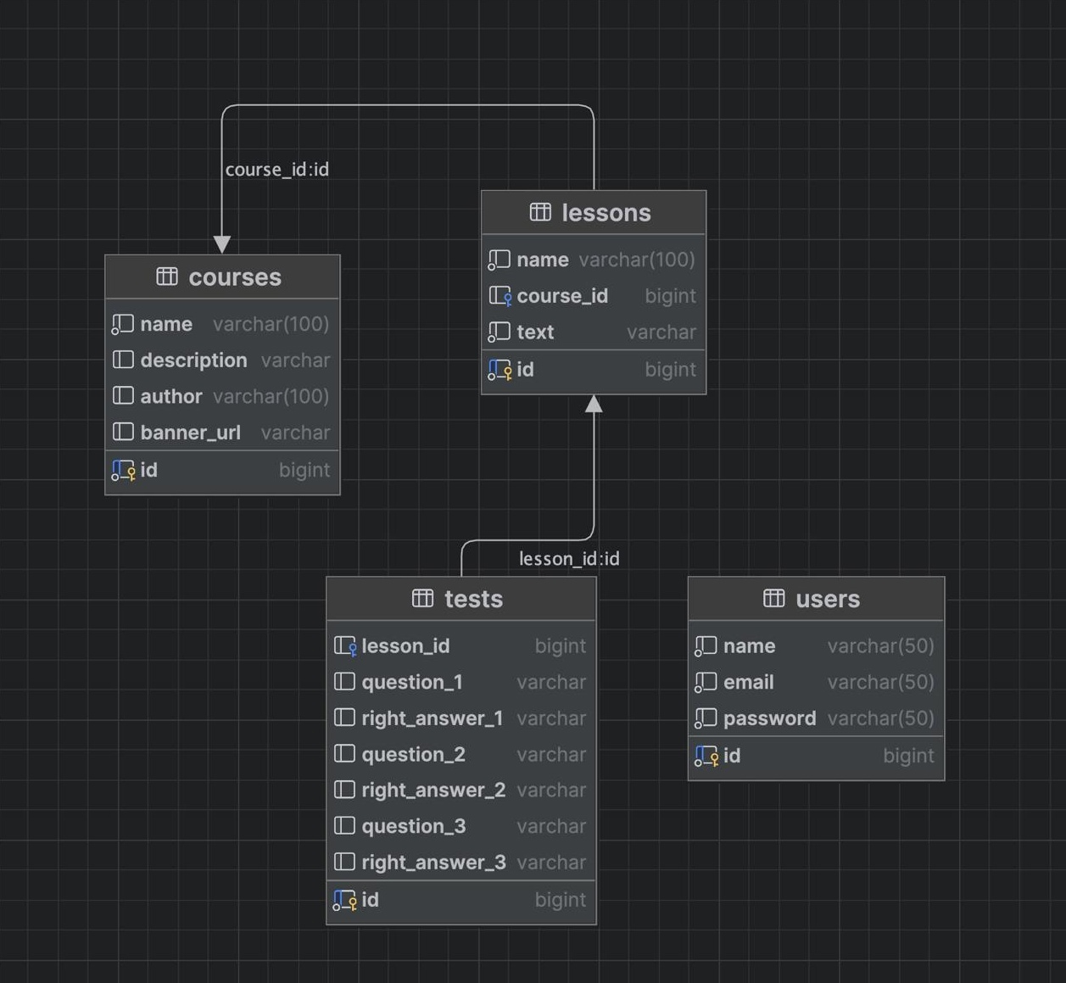
Рисунок 3 – база данных

На изображении представлена схема базы данных, состоящая из четырех таблиц. Объясню назначение каждой из них:
courses (курсы): Хранит информацию о курсах.
Поля:
- name: название курса (например, "Основы программирования").
- description: описание курса, краткое содержание.
- author: автор курса.
- banner_url: URL-адрес баннера для курса (изображение).
- id: уникальный идентификатор курса (первичный ключ).
lessons (уроки): Хранит информацию о уроках, связанных с курсами.
Поля:
- name: название урока.
- course_id: идентификатор курса, к которому относится урок (внешний ключ, ссылается на id из таблицы courses).
- text: текст урока (основной контент).
- id: уникальный идентификатор урока (первичный ключ).
tests (тесты): Хранит тестовые задания, связанные с уроками.
Поля:
- lesson_id: идентификатор урока, к которому привязан тест (внешний ключ, ссылается на id из таблицы lessons).
- question_1, question_2, question_3: три вопроса теста.
- right_answer_1, right_answer_2, right_answer_3: правильные ответы на каждый из вопросов.
- id: уникальный идентификатор теста (первичный ключ).
users (пользователи): Хранит информацию о зарегистрированных пользователях системы.
Поля:
- name: имя пользователя.
- email: адрес электронной почты пользователя.
- password: зашифрованный пароль пользователя.
- id: уникальный идентификатор пользователя (первичный ключ).

4.3 Реализация серверной части веб-приложения
Серверная часть приложения реализована соответственно трехслойной архитектуре веб-приложения с API Rest с использованием фреймворка Spring Boot.
Presentation Layer - этот слой включает в себя контроллеры REST API, которые обрабатывают HTTP-запросы и возвращают данные клиенту в формате JSON. Контроллеры связаны с бизнес-логикой через слой сервисов.
Business Logic Layer - этот слой содержит сервисы, которые содержат бизнес-логику приложения. Сервисы служат прослойкой между контроллерами и слоем репозиториев, обрабатывая запросы от контроллеров, выполняя необходимые операции и передавая данные назад в контроллеры.
Data Access Layer - этот слой содержит интерфейсы репозиториев, которые обеспечивают доступ к базе данных. Репозитории позволяют получать и сохранять данные в хранилище данных.Были реализованы классы, интерфейсы репозиториев и контроллеры для всех необходимых объектов приложения по ER-диаграмме.

4.4 Реализация клиентской части
Для реализации основных сценариев веб-приложения, клиентская часть разработки делится постранично. Каждая страница описывается языком программирования JavaScript, языком разметки HTML и благодаря использованию фреймворка React. Для реализации заранее осуществленного и утвержденного командой разработчиков дизайна используется язык стилей CSS.
Архитектура разработки была организована согласно бизнес-логике проекта на основании модульного подхода, по которому все компоненты и логика находятся рядом друг с другом, а благодаря модулю для работы с файлами и их загрузкой через файл index.js экспортируется наружу все, что разрешено использовать.
Все страницы веб-приложения были реализованы и представлены командой разработчиков в соответствии с заявленным дизайном и обозначенными требованиями к вёрстке.
4.4.1 Страница авторизации
Открывается по умолчанию у неавторизированного пользователя. Для дальнейшего использования функций веб-приложения необходима авторизация. Пользователь без аккаунта может зарегистрироваться.

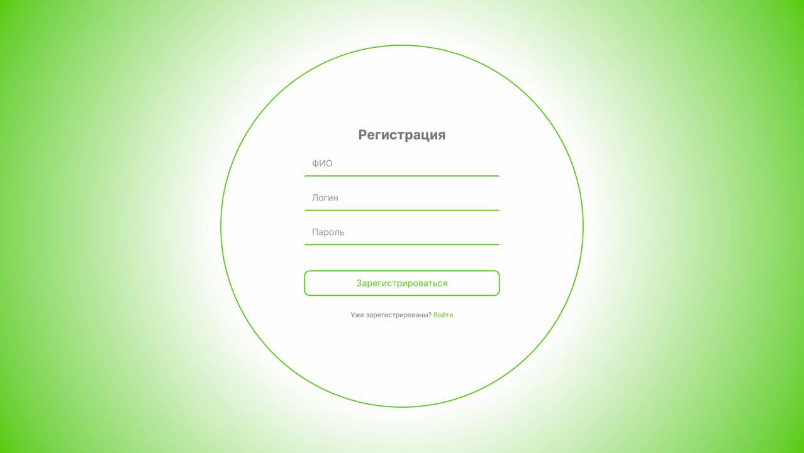
Рисунок 4 – Окно авторизации

4.4.2 Основная страница веб-приложения
После успешной авторизации пользователь оказывается на основной странице веб-приложения. Данная страница содержит меню для перехода по основным окнам, справа сверху можно открыть свой профиль с личными данными, на центре экрана расположен основной курс со всем материалом.
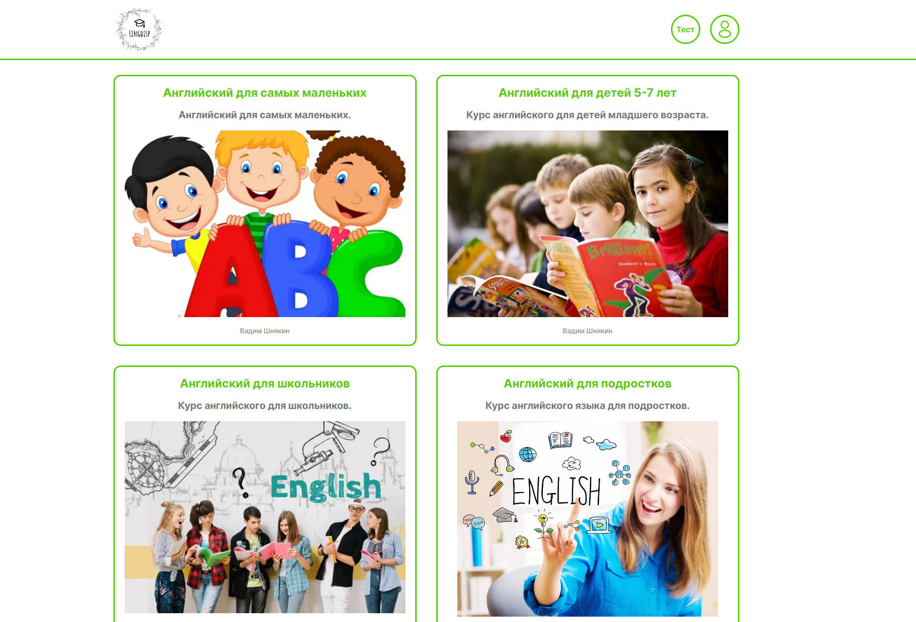
Рисунок 5 – Главная страница

4.4.3 вкладка курс
На данной вкладке представлен весь курс на различные темы из жизни на английском языке, в зависимости от сложности выбранного курса.
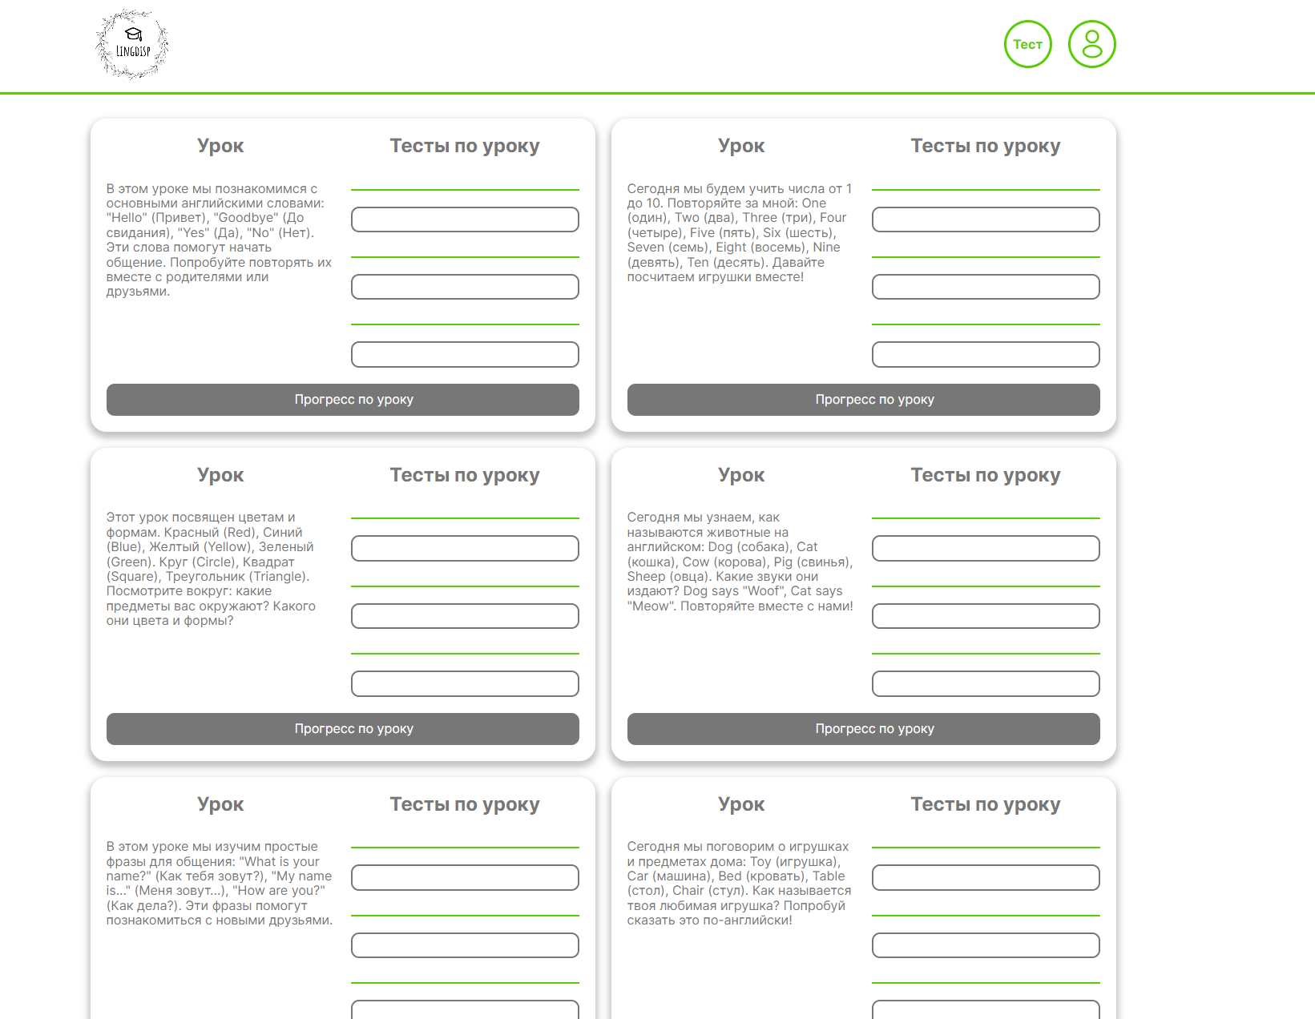

Рисунок 6 - Курс

4.4.4 вкладка тест

В данной вкладке продемонстрирован тестовый опрос, показывающий уровень знаний пользователя. 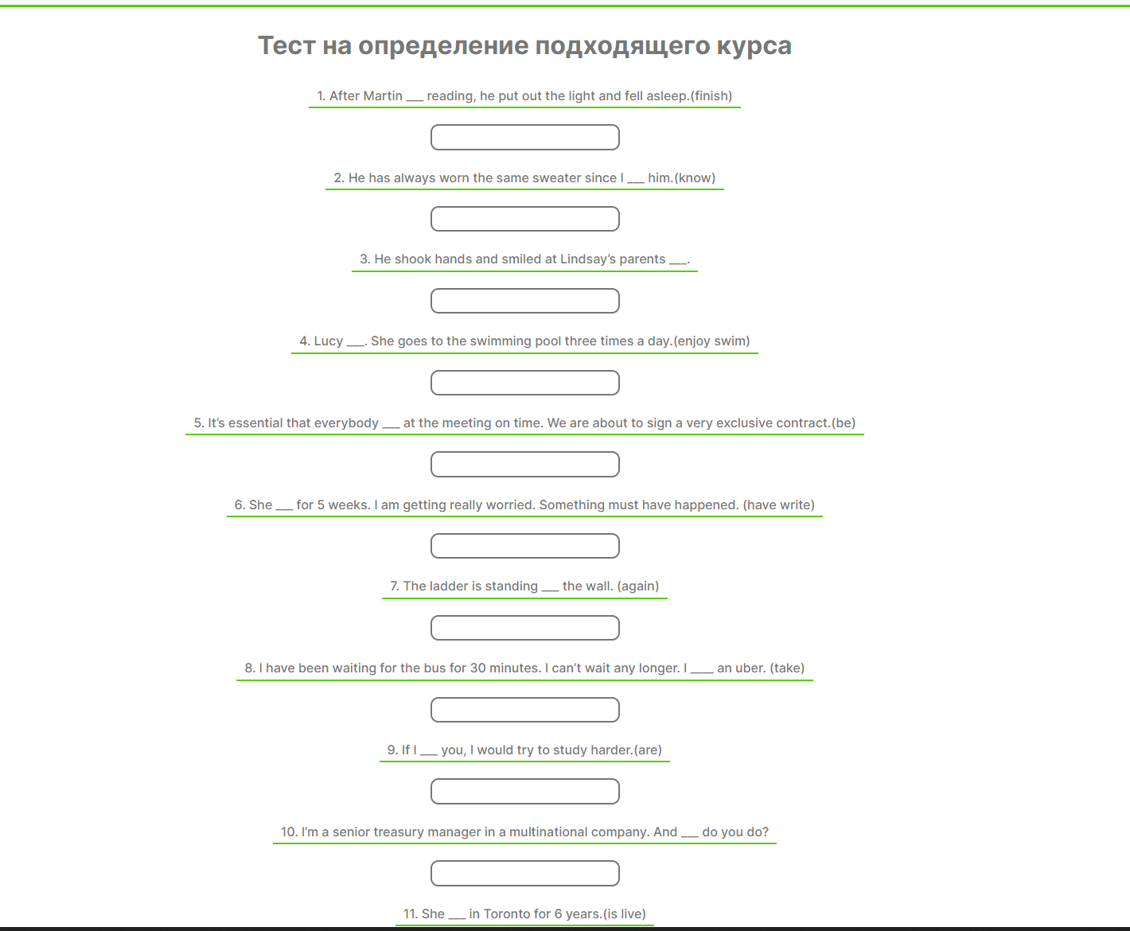
Рисунок 7 – Тестовый опрос

Также данная вкладка после проверки тестирования предоставляет ссылку на необходимый курс

Рисунок 8 – Проверка теста

4.4.5 Вкладка урок
В данной вкладке находится само содержание всех курсов – уроки предусматряющие сложность уроков, исходя из уровня знаний пользователя английского языка, который можно узнать из раздела тестовый опрос.
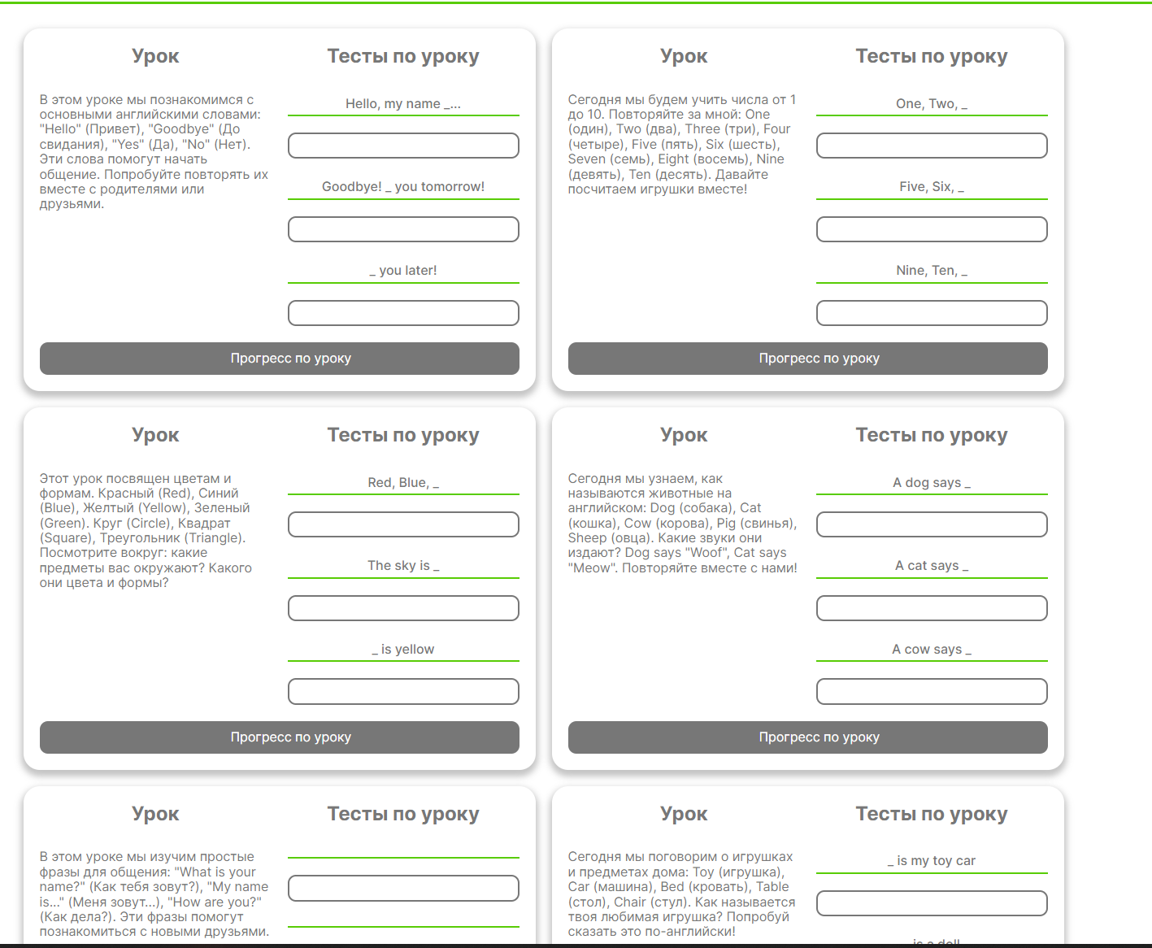

Рисунок 9 - Уроки

5. Порядок контроля и приемки работ
Контроль разработки сервиса осуществляется путем обсуждения текущего этапа разработки среди исполнителей, а также путем встреч с заказчиком.
Готовый проект со всей необходимой документацией предоставляется заказчику в обозначенный им срок.
За заказчиком остается осуществление проверки соответствия функциональности приложения согласно техническому заданию.
Исполнитель также обязан предоставить заказчику следующий комплект, необходимый для защиты проекта:
Техническое задание;
Курсовой проект;
Презентация продукта;
Исходный код приложения.
Вся сопроводительная документация предоставляется в печатном виде и в электронном виде, размещенная на GitHub.

Заключение

В ходе выполнения курсового проекта командой было разработано веб-приложение LIngdisp, предназначенное для изучения английского языка, в соответствии с поставленными перед проектом задачами.
На начальных этапах разработки был проведен анализ предметной области, выявлены ключевые требования к системе и определена ее структура.
В процессе работы были реализованы следующие функции приложения:
- Создание и управление уроками и тестами;
- Отслеживание прогресса пользователей по пройденным урокам;
- Установка уровней сложности для тестов и задач;
- Добавление учебных материалов и вопросов с вариантами ответов;
- Фильтрация уроков и тестов по темам и сложности;
- Просмотр пройденных уроков и тестов, с возможностью повторного изучения;
- Отображение статистики обучения в виде таблиц и диаграмм для пользователей.
Таким образом, разработанное приложение LIngdisp предоставляет пользователям удобные инструменты для изучения английского языка, что помогает эффективно отслеживать прогресс и адаптировать учебный процесс под индивидуальные потребности.

Список использованных источников
1. Веб-программирование. Учебник и практикум / под ред. А.Н. Павлова. — М.: Юрайт, 2022. — 472 с.
2. Полубояринова, М.И. Проектирование информационных систем: учебное пособие / М.И. Полубояринова, А.Н. Семенова. — М.: ИНФРА-М, 2020. — 256 с.
3. Макфарланд, Д. JavaScript и jQuery: интерактивная веб-разработка. 2-е изд. — СПб.: Питер, 2021. — 768 с.
4. Гонсалес, Д. Изучаем MySQL: справочник разработчика. — СПб.: Питер, 2022. — 528 с.
5. Дейт, К. Введение в системы баз данных / К.Дейт. — М.: Бином, 2021. — 1240 с.
6. W3C. Web Content Accessibility Guidelines (WCAG) Overview. URL: https://www.w3.org/WAI/standards-guidelines/wcag/ (дата обращения: 15.10.2024).
7. Mozilla Developer Network. JavaScript Guide. URL: https://developer.mozilla.org/en-US/docs/Web/JavaScript/Guide (дата обращения: 14.10.2024).
8. Bootstrap Documentation. URL: https://getbootstrap.com/docs/5.0/getting-started/introduction/ (дата обращения: 14.10.2024).
9. Сухарев, А. Современные методы разработки веб-приложений. URL: https://habr.com/ru/post/510594/ (дата обращения: 13.10.2024).

